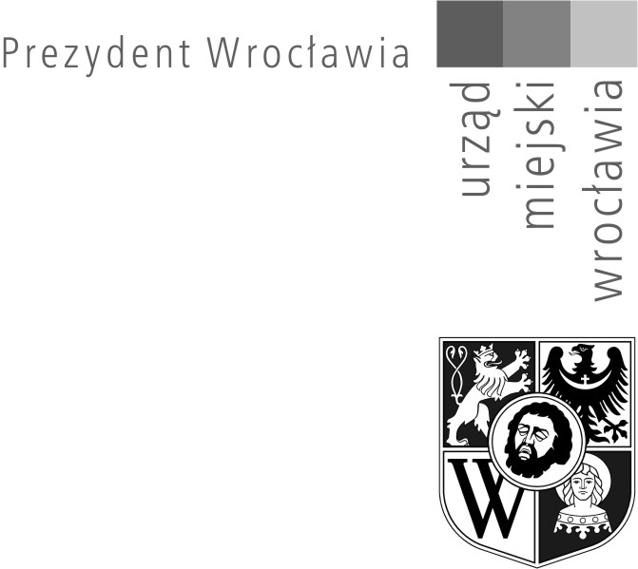

Wrocław, dnia 13 marca 2020r.

WPS-DPP.2111.3.21.2020

ODWOŁANIE OGŁOSZENIA KONKURSU

Prezydent Wrocławia

odwołuje ogłoszenie konkursu z dnia 20 lutego 2020 r
na stanowisko dyrektora

Szkoły Podstawowej Specjalnej nr 101 we Wrocławiu przy ul. Wołowskiej 9,
w związku z Rozporządzeniem Ministra Edukacji Narodowej
z dnia 11 marca 2020 r. w sprawie czasowego ograniczenia funkcjonowania jednostek systemu oświaty w związku z zapobieganiem, przeciwdziałaniem
i zwalczaniem COVID-19 (Dz.U. z 2020 r. poz. 410)
oraz zagrożeniem epidemiologicznym.

